Настройка клиентов MS Outlook на использование Exchange Server 2010 Outlook Anywhere

Замечание: если MS Outlook 2010 уже настроен на компьютере/ноутбуке/гаджете в локальной сети НИУ ВШЭ, то для удаленной работы из Интернет дополнительных настроек не требуется.
Перед тем как MS Outlook сможет подключаться к серверу Exchange Server посредством Outlook Anywhere, необходимо его правильно настроить.

- Для этого заходим в Пуск > Панель управления

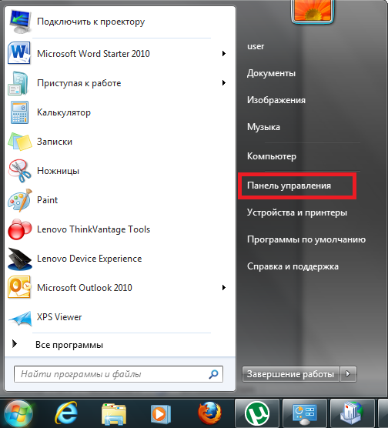
2. Набираем в поле поиска слово почта и жмем ярлык Почта
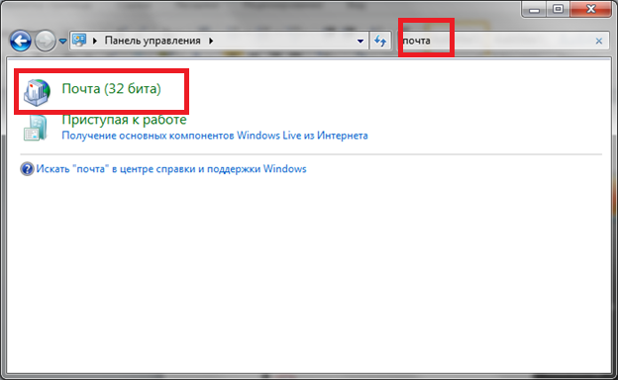

3. В появившемся окне жмём Добавить
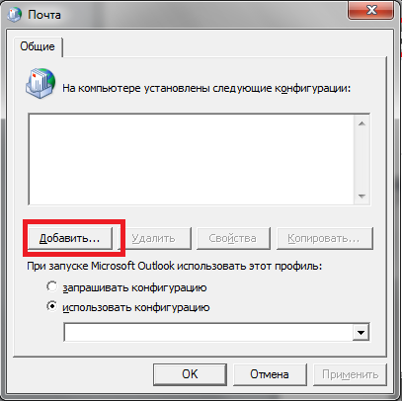

4. В появившемся окне вводим имя конфигурации, например outlook и жмём Ок

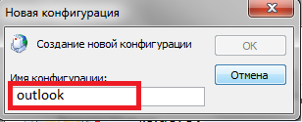

5. Выбираем Настроить вручную параметры сервера или дополнительные типы серверов и Далее
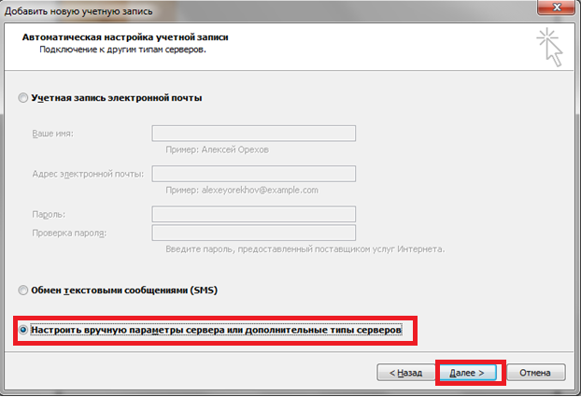

6. Выбираем «Сервер Microsoft Exchange или совместимая служба»
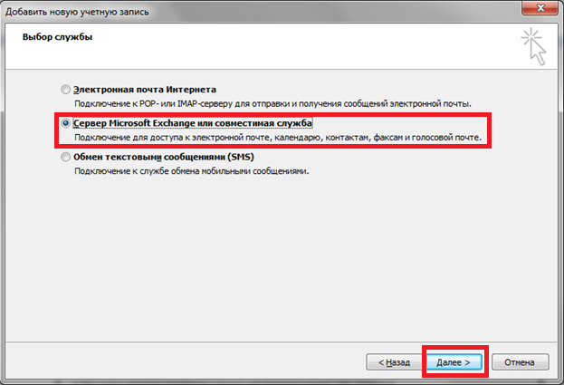

7. В поле Сервер указываем mail2.hse.ru,
в поле Имя пользователя ваш логин.
8. Выбираем пункт «Другие настройки», затем в открывшимся окне выбираем пункт «Подключение»
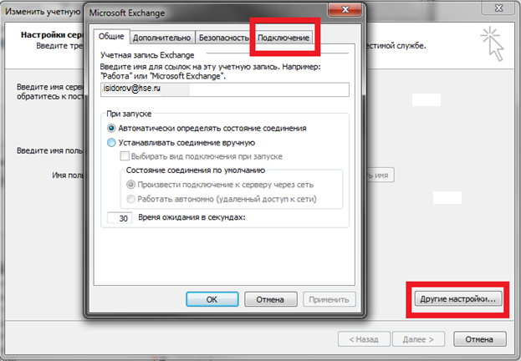
9. Ставим галочку напротив пункта «Подключение к Microsoft Exchange по протоколу HTTP» и нажимаем кнопку «Параметры прокси-сервера Exchange…»
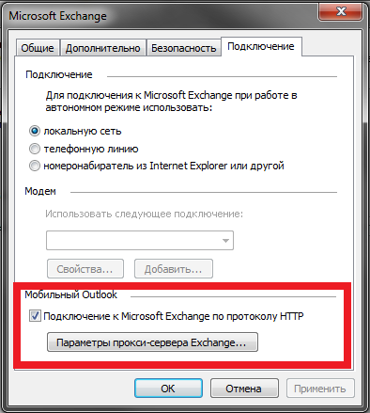
10. В открывшемся окне поля заполняем как указано на картинке. Способ проверки подлинности выбираем «Обычная проверка подлинности»
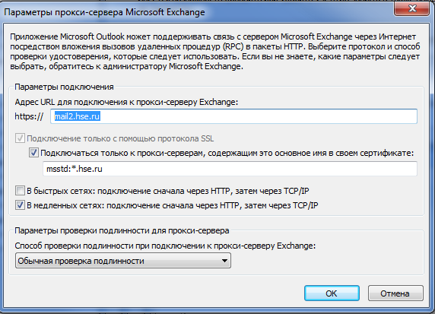

11. Нажимаем кнопки «ОК» для сохранения изменений. В окне «Добавить новую учетную запись» Нажимаем кнопку «Далее».
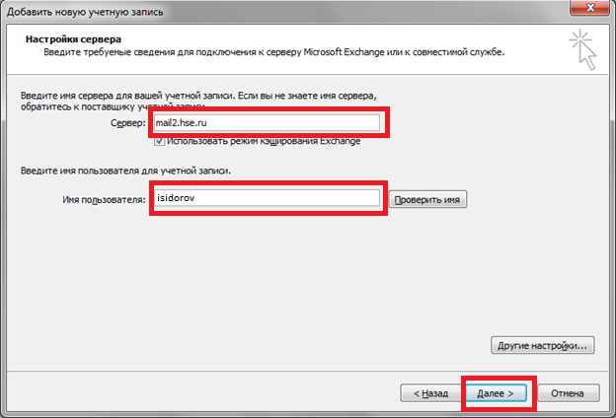
12. В появившемся окне вводим свои учетные данные
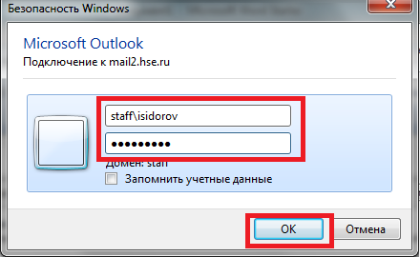
10 .Далее жмём Готово
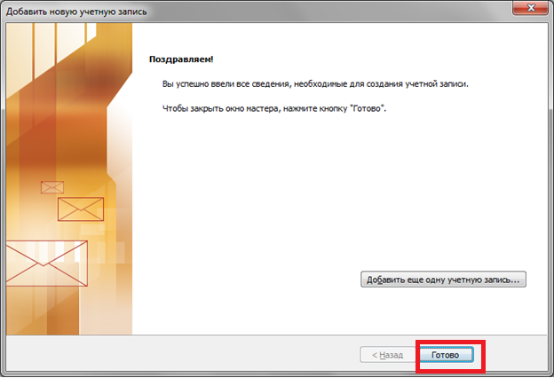

11. В появившемся окне вводим учетные данные и жмём ОК

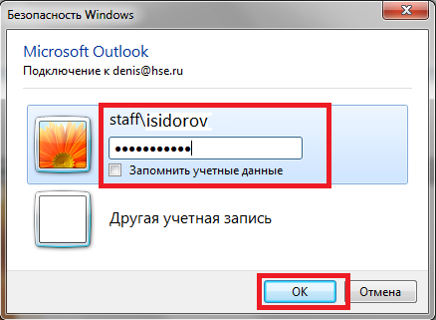

После этого загрузится приложение MS Outlook и вы сможете работать с почтой не только на рабочем месте, но и из Интернет.
12. Чтобы получить возможность работать с полученной почтой без подключения к интернету, либо сети НИУ ВШЭ, необходимо поставить галочку в поле Режим кэширования

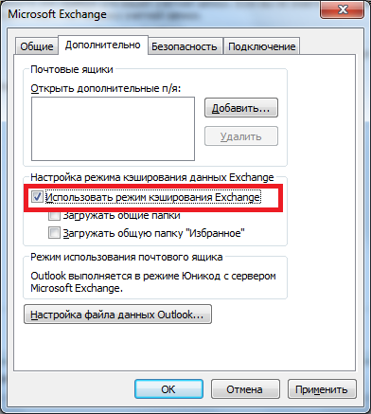
!!! ВНИМАНИЕ !!! если в папке Входящие имеются подпапки хранения, то копии писем в них доставляются только после обращении к этим папкам.
О состоянии синхронизации писем в режиме кэширования свидетельствует прогресс-инидкатор внизу окошка с просмотром папки / подпапки во Входящих.

